**Лекція 7. Проектування розподіленої бази даних інформаційної системи**

**1. Розробка структурної схеми розподіленого підприємства**

Розробка структурної схеми починається з вивчення документації з описом структури розподіленого підприємства

Під час вивчення необхідно:

* відокремити описи типової філії, яка займається безпосередньою виробничою діяльність, яка відбувається однаковим чином у типових філіях, наприклад автомагазини у обласних центрах
* відокремити описи спеціалізованої філії, яка займається безпосередньою виробничою діяльність, яка відбувається в інтересах типових філій але є унікальної в межах підприємства, наприклад загальних склад авто для підприємства.
* відокремити описи центрального офісу підприємств, до функцій якого відносяться діяльність з контролю, аналізу роботи філій та організаційна з забезпечення ефективної роботи підприємства в цілому

В результати вивчення необхідно скласти схему у вигляді таблиці в який наведені назви структурних підрозділів, назви посад( ролей посадових осіб), та для кожного підрозділу наведено перелік основних вхідних та вихідних документів . Під вхідними розуміються документи що формуються та реєструються у підрозділі та вносяться у базу даних . Під вихідними розуміються документи які формуються для підрозділу на підставі внесених в базу даних

Фрагмент схеми для типової філії виглядає наступним чином

**Підприємство** Мережа магазинів з вироблення та ралізації молочної продукції

**Типова філія магазин з реалізації молочної продукції(фрагмент)**

|  |  |  |  |
| --- | --- | --- | --- |
| Відділи | Посади | Вхідні док. В бд | Вихідні док. Із бд |
| Відділ замовлень-закупівлі | - головний менеджер по продажам | - замовлення на товар  - акт на повернення товару  - прихідна накладна на товар | - звіти про кількість закупленого товару  - звіти про товар який зіпсувався  - звіт про наявність |
| Адміністрація | * адміністратор * секретар | * Журнал реєстрації внутрішніх документів * Журнал реєстрації вихідної коресп. | * Звіт про прибутки * Звіт про збут товару * Звіт про пропозиції |
| Відділ продаж | * Продавець * Касир * Мерчендайзер * Зав. Відділенням | * Видаткова накладна * Чек * Рахунок фактура * Заявка на склад * Пропозиції щодо продажу | * Звіт про продаж товару * Звіт про наявність |

**Центральний офіс: керування мережею(фрагмент)**

|  |  |  |  |
| --- | --- | --- | --- |
| Відділ | Посада | Вхідні док.  (В БД | Вихідні док.  (Із БД) |
| Адміністрація | * Генеральний директор * секретар | * реєстрація вхідних документів | * інтегрований аналітичний звіт про з прибутку * інтегрований аналітичний звіт з продажу звіт з пропозицій оптимізації продаж |

**Центральний офіс: керування мережею(фрагмент) продовження**

|  |  |  |  |
| --- | --- | --- | --- |
| Відділ маркетингу | * начальник * маркетолог | * довідка про маркетингові дослідження * пропозиції | * звіт про збут товару * звіт про марк. Досл. |
| ІТ-відділ | * начальник * системний адміністратор * архітектор інформаційної системи * програміст * інженер з ремнту техніки | * журнал реєстрації обслуговування звернень | * звіт з супроводу програмного забезпечення |
| Відділ аналізу та контролю основних напрямів діяльності:  Продаж товарів | * начальник * головний спеціаліст з продажу * ведучий спеціаліст * спеціаліст | * пропозиції щодо покращення | * узагальнений звіт з продаж |

**2. Побудова функціональної схеми типової та спеціалізованої філій розподіленого підприємства у вигляді UML –модели**

Архітектура інформаційної системи описується за допомогою 5 видів або представлень системи кожний з котрих є однією з можливих проекцій організації та структури системи і відповідає окремому аспекту її функціонування. Наведемо ці представлення:

Побудова моделі проводиться наступними кроками:

Необхідно визначити призначення системи. Призначення визначається однією фразою яка стисло визначає основну мету створення системи.

Визначити основні функції системи які вона повинна виконати для досягнення основної мети.

Визначити яке саме представлення системи необхідно представити в моделі Вирішити які діаграми необхідно створити та яки елементи на них відобразити.

Створити визначені діаграми.

Відповідно до отриманої моделі системи побудувати концептуальну схему бази даних

Приступити до реалізації системи.

**Діаграми прецедентів.** На діаграмі відображаються сукупність прецедентів (варіантів використання) , акторів (користувачів функцій системи) та відношення між ними.

Під час формування необхідно дотримуватися наступних правил:

На діаграмах відображаються тільки тих актори, які представляють майбутніх користувачів системи

Формування визначення прецеденту на останнбомц рівні декомпозиції має відповідати двом вимогам: з одного боку користувач системи має чітко розуміти що саме надає йому даний прецедент( уявляти собі відповідний інтерфейс користувача ), з іншого розробник має розуміти, які дані є необхідними для реалізації прецеденту та уявляти собі алгоритм їх обробки

Фрагмент діаграми прецедентів акторів типової філії наведено на рисунку

  

**3. Побудова функціональної схеми центрального офісу розподіленого підприємства у вигляді UML –модели**

Побудова моделі проводиться наступними кроками:

Необхідно визначити призначення центрального офісу розподіленого підприємства системи. Призначення визначається однією фразою яка стисло визначає основну мету створення системи.

Визначити основні функції центрального офісу розподіленого підприємства системи які вона повинна виконати для досягнення основної мети.

Особливу увагу приділити наступним функціям центрального офісу:

контролю за роботою філії

Порівняльному аналізу показників філій роботи

Аналізу роботи підприємства і цілому

Планування роботи філій

Прогнозування результатів роботи філій та підприємства в цілому

Особливо важливо відокремити функцій з прийняття рішень по основним напрямам діяльності філій та підприємства в цілому

Створити визначені діаграми.

Фрагмент функціональної схеми центрального офісу наведено на рисунку

**Головний офіс**





**4. Моделювання розподілених БД**

Концептуальна схема бази спеціалізованої філії: молокозавод

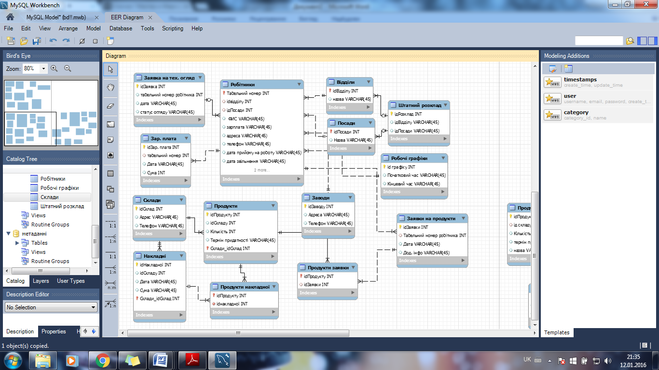

Фрагмент концептуальної схеми головної БД( центрального офісу)

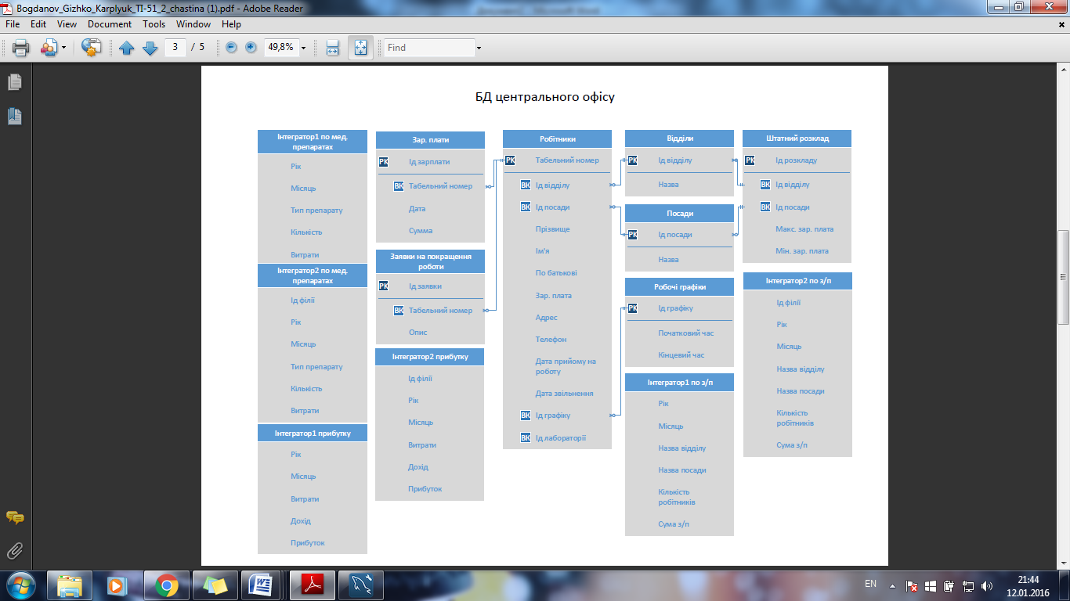

Варіант концептуальної схеми бази метаданих

